Mi nombre es María Natalia Mejía Román nací el 29 de abril del 2008 en la Ciudad de Zacatecas.

En mis 16 años de vida eh descubierto que me gusta jugar fútbol, aunque me lastime a cada rato mis rodillas, pero es un deporte que me gusta mucho y lo juego regularmente 3 veces a la semana y entrenar 2, estoy en un grupo que me gusta mucho que se llama Arcoíris, me gusta ir ahí porque es un grupo en dónde me acerca cada vez más a Dios y es algo muy bonito en mi vida.

Me gusta ir con mi abuelito al rancho y pasar el tiempo con él porque desde que estaba chiquita él me ha consentido muchísimo y pues es una persona importante en mi vida. Soy una persona muy inteligente y muy responsable, me gusta que las cosas se hagan bien y de la forma en que yo quiera, tengo un carácter muy fuerte, pero tengo un corazón de pollito, desde pequeña estoy acostumbrada a sacar buenas calificaciones. Me gustaría en un futuro terminar todos mis estudios, sacar una carrera para tener éxito en mi vida y poder ser independiente, formar una familia y salir adelante con mi pareja.

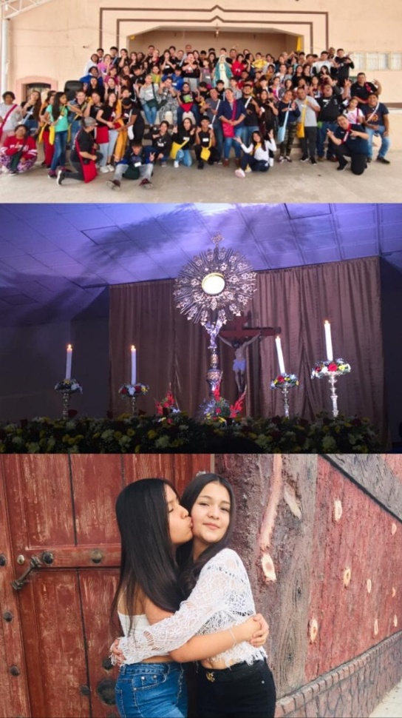

<https://www.instagram.com/natii_mejiaa?igsh=NTc4MTIwNjQ2YQ==>

|  |  |  |  |  |  |
| --- | --- | --- | --- | --- | --- |
| **HORA** | **LUNES** | **MARTES** | **MIERCOLES** | **JUEVES** | **VIERNES** |
| **8:00** | TCII | ING | H | CAPA | ECOS |
| **8:50** | MAT | LCIII | ECOS | ECOS | TUT |
| **9:40** | LCIII | EF | LCIII | ING | TCII |
| **10:30** | **RECREO RECREO RECREO** | | | | |
| **11:00** | CAPA | CAPA | MAT | CAPA | CAPA |
| **11:50** | CAPA | ECOS |  | CAPA | D |
| **12:40** | H | H |  | H | H |
| **1:30** | EDS | MAT |  | MAT | ING |
| **2:20** |  | TCII |  |  |  |